$$y=|x^{2}+3x+2|$$

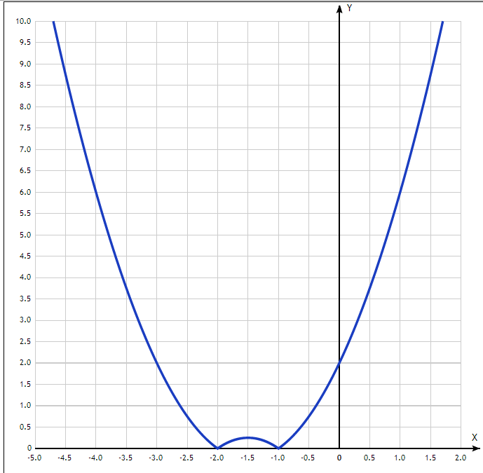
Таблица точек

x | y
-5.0 | 12
-4.5 | 8.75
-4.0 | 6
-3.5 | 3.75
-3.0 | 2
-2.5 | 0.75
-2.0 | 0
-1.5 | 0.25
-1.0 | 0
-0.5 | 0.75
0 | 2
0.5 | 3.75
1.0 | 6
1.5 | 8.75
2.0 | 12

